Бекітемін:
Оқу ісі жөніндегі орынбасары: ____________________

Қазақстан Республикасы Оқу-ағарту министрлігі
______________________________________________
(білім беру ұйымының атауы)
Қысқа мерзімді (сабақ) жоспары
Қайнау, меншiктi булану жылуы. Қайнау температурасының атмосфералық қысымға байланыстылығын анықтау.
(сабақтың тақырыбы)

Бөлім: | Агрегаттық күйлер
Педагогтың аты-жөні:
Күні:
Сынып: 8 | Қатысушылар саны: | Қатыспағандар саны:
Сабақтың тақырыбы: | Қайнау, меншiктi булану жылуы. Қайнау температурасының атмосфералық қысымға байланыстылығын анықтау.
Оқу бағдарламасына сәйкес оқыту мақсаттары: | 8.3.2.15 – меншікті булану жылуын анықтау;  8.3.2.16– қайнау температурасының сыртқы қысымға тәуелділігін түсіндіру.
Сабақтың мақсаты: | - қайнау процесін сипаттайды және буланудан айырмашылығын атайды  - меншікті булану жылуын (Q = Lm) есептер шығаруда қолданады  - қайнау температурасының сыртқы қысымға тәуелділігін түсіндіреді  - таулы жерде тамақ пісіру және скороварка жұмысын физикалық негіздейді
Құндылықтарға баулу: | «Адал азамат» бағдарламасы бойынша: Тәуелсіздік және отаншылдық.  «Отан – оттан да ыстық» (халық мақалы).  Құндылық топтық жұмыстағы жауапкершілік пен өзара құрмет арқылы жүзеге асады.
Сабақтың барысы:
Сабақтың кезеңі/ уақыт | Педагогтің әрекеті | Оқушының әрекеті | Бағалау | Ресурстар
Сабақтың басы  5 минут  Ұйымдастыру, қызығушылықты ояту, мақсат қою | Ұйымдастыру кезеңі. Сәлемдесу, түгендеу, бағалау парағын тарату.  Білімді өзектендіру: «Сәйкестендір». Интерактивті тақтада «Булану және конденсация. Қаныққан және қанықпаған булар БЖБ №2» тақырыбының терминдері мен анықтамалары араласып берілген, оқушылар сәйкестендіреді.  Проблемалық сұрақ: Тауда (мысалы, 4000 м биіктікте) су 100 °C-қа жетпей қайнайды, ал ет нашар піседі. Неліктен?  Оқушылардың болжамдары тыңдалып, сабақтың тақырыбы мен мақсаты бірге анықталады. | Терминді анықтамасымен сәйкестендіреді.  Болжам айтып, мақсатты анықтауға қатысады. | ҚБ: ауызша кері байланыс, «Бас бармақ». | Слайд  Бағалау парағы
Джигсо  16 минут  «Джигсо» (сарапшылар топтары) | «Джигсо». Әр «үй» тобынан бір оқушы сарапшылар тобына барады (5 минут), мәтін бөлігін меңгеріп, үй тобына оралып түсіндіреді (6 минут).  1-сарапшылар: Қайнау – сұйықтың бүкіл көлемінде бу көпіршіктерінің түзілуімен жүретін қарқынды булану; белгілі температурада жүреді.  2-сарапшылар: Қайнау кезінде температура тұрақты.  3-сарапшылар: Меншікті булану жылуы (L): Q = L·m; L_су = 2,3·10⁶ Дж/кг.  4-сарапшылар: Қайнау температурасы сыртқы қысымға тәуелді: қысым азайса – төмендейді (тау), артса – жоғарылайды (скороварка, ≈120 °C).  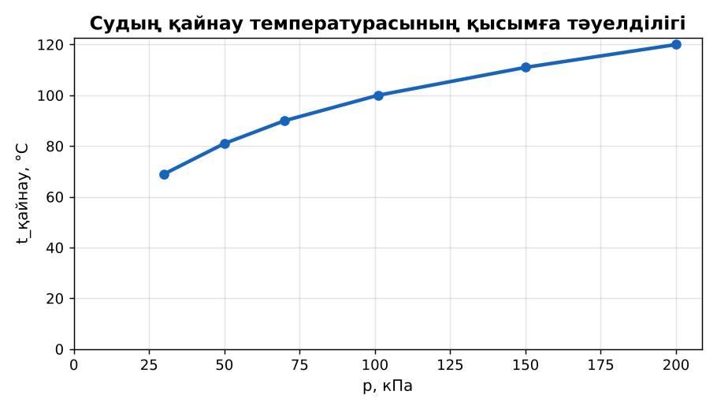  1-сурет. Қайнау температурасының қысымға тәуелділігі  ЕББҚ оқушыларына: аудио/бейне нұсқау, нұсқауды тақтаға жазып қою; суретті тірек-сызба және қадамдық нұсқаулық. | Сарапшылар тобында бөлімді меңгереді.  Үй тобына түсіндіреді, сұрақ қояды. | Дескриптор:  - өз бөлімін нақты түсіндіреді – 1;  - қайнау процесін сипаттайды және буланудан айырмашылығын атайды – 1.  2 балл | Физика 8-сынып оқулығы  Сарапшылық мәтін карточкалары
Бекіту  7 минут  Үлгі есеп / талдау | Үлгі есеп / мысал. Суды буға айналдыру  1) m = 2 кг су 100 °C-та.  2) Q = 2,3·10⁶ · 2 = 4,6 МДж.  Жауабы: 4,6 МДж.  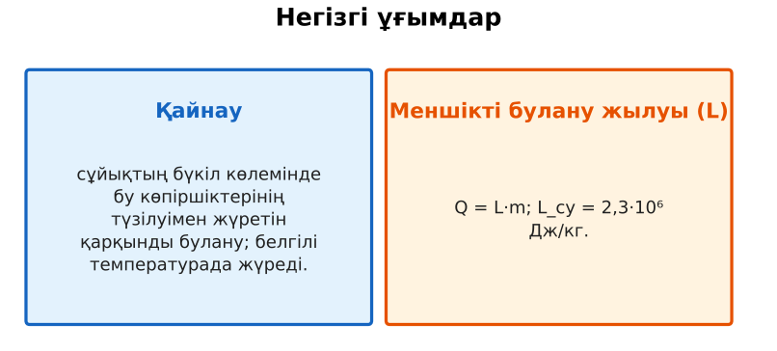  2-сурет. Негізгі ұғымдар | Үлгіні талдап, ұқсас тапсырманы орындайды. | Дескриптор: үлгі бойынша шешеді.  1 балл | Слайд
Сергіту сәті  2 минут | «Толқын». Қатар бойынша кезекпен тұрып-отыру арқылы «толқын» жасайды. | Қимылмен орындайды. | – | –
Сабақтың ортасы  10 минут  Деңгейлік тапсырмалар (жеке жұмыс) | Оқушы деңгейін өзі таңдайды; А деңгейін орындаған оқушы В деңгейіне өтеді (тапсырмалар Қосымша 1-де).  А деңгейі (білу, қолдану):  100 °C-тағы 0,5 кг суды буға айналдыруға қажетті жылу?  В деңгейі (талдау):  20 °C-тағы 1 кг суды қайнатып, толық буға айналдыруға қажетті жылуды тап.  С деңгейі (жинақтау, бағалау):  Неліктен 100 °C-тағы бумен күйю 100 °C судан қауіпті? Есеппен (10 г) негізде.  ЕББҚ оқушыларына: тапсырманы бөліктерге бөліп беру және қосымша 3–5 минут; ірі шрифтті (16–18) карточкалар, формулалар жадынамасы. | Деңгейін таңдап, жеке орындайды.  Жауап кілтімен өзін-өзі тексереді. | Дескриптор:  А: меншікті булану жылуын (Q = Lm) есептер шығаруда қолданады – 2 балл  В: қайнау температурасының сыртқы қысымға тәуелділігін түсіндіреді – 3 балл  С: таулы жерде тамақ пісіру және скороварка жұмысын физикалық негіздейді – 4 балл | Деңгейлік карточкалар  Жауап кілті
Сабақтың соңы  5 минут  Бекіту, рефлексия, үй тапсырмасы | Бекіту: Wordwall викторинасы (мұғалім алдын ала дайындайды). Сұрақтар:  - L_су = ? (2,3·10⁶ Дж/кг)  - Қысым азайса, қайнау температурасы? (төмендейді)  - Қайнау кезінде T? (тұрақты)  Wordwall: https://wordwall.net/  Рефлексия «Аяқталмаған сөйлем»: «Бүгін мен білдім...», «Маған қиын болды...», «Енді мен... аламын».  Үй тапсырмасы (таңдау бойынша):  - А: §12; 3 есеп.  - В: Скороварканың жұмыс принципін сызбамен түсіндіру.  - С: Әртүрлі биіктікте (Алматы, Шымбұлақ) судың қайнау температурасын бағалау. | Викторинаға жауап береді.  Балын қосып, өзін-өзі бағалайды.  Рефлексия жасайды. | Дескриптор: викторина сұрақтарының 80%-ына дұрыс жауап береді – 1 балл  Шкала: 90–100% «өте жақсы», 70–89% «жақсы», 50–69% «қанағаттанарлық» | Wordwall (QR)  Kundelik.kz
Мұғалімге ескерту: оқушылар жиі жіберетін қателер
- Су әрқашан 100 °C-та қайнайды. → Тек қалыпты атмосфералық қысымда.
Өмірмен байланыс
Шымбұлақта (2200 м) су ~93 °C-та қайнайды – ет ұзақ піседі; ал қысымды қазан (скороварка) су қайнау температурасын 120 °C-қа көтереді.
Тапсырмалардың жауап кілті
Тапсырма | Жауабы
А | Q = 1,15 МДж.
В | Q = 336 кДж + 2,3 МДж ≈ 2,64 МДж.
С | Бу конденсацияланғанда қосымша L·m = 23 кДж бөледі (судан 10 есе көп).
Қосымша 1 | 1,15 МДж.
Қосымша 2 | Қайнау температурасы жоғары.
Үлгі есеп | 4,6 МДж.

Қосымша 1. Оқушыға арналған тапсырмалар парағы (басып шығаруға)
Аты-жөні: ____________________ **Сынып:** __ **Күні:** ______

А деңгейі
100 °C-тағы 0,5 кг суды буға айналдыруға қажетті жылу?
____________________________________________________________________________________________
____________________________________________________________________________________________

В деңгейі
20 °C-тағы 1 кг суды қайнатып, толық буға айналдыруға қажетті жылуды тап.
____________________________________________________________________________________________
____________________________________________________________________________________________
____________________________________________________________________________________________

С деңгейі
Неліктен 100 °C-тағы бумен күйю 100 °C судан қауіпті? Есеппен (10 г) негізде.
____________________________________________________________________________________________
____________________________________________________________________________________________
____________________________________________________________________________________________

Қосымша тапсырмалар
1) 0,5 кг 100 °C суды буға айналдыруға?
____________________________________________________________________________________________
2) Неге қысымды қазанда тағам тез піседі?
____________________________________________________________________________________________
Қосымша 3. Тірек-конспект (бос орындарды сабақ барысында толтыр)
Тақырып: Қайнау, меншiктi булану жылуы. Қайнау температурасының атмосфералық қысымға байланыстылығын анықтау.

• __________ – сұйықтың бүкіл көлемінде бу көпіршіктерінің түзілуімен жүретін қарқынды булану; белгілі температурада жүреді.
• Қайнау кезінде температура тұрақты.
• ______________________: Q = L·m; L_су = 2,3·10⁶ Дж/кг.
• Қайнау температурасы сыртқы қысымға тәуелді: қысым азайса – төмендейді (тау), артса – жоғарылайды (скороварка, ≈120 °C).
• Q = Lm; L – меншікті булану жылуы (су: 2,3 МДж/кг). Қайнау температурасы қысымға тәуелді.

Есімде қалған формула / ереже: ____________________________________________________________
____________________________________________________________________________________________
Қосымша 2. Бағалау парағы (әр оқушыға)
Кезең | Дескриптор | Балл | Менің балым
«Джигсо» (сарапшылар топтары) | Дескриптор: - өз бөлімін нақты түсіндіреді – 1; - қайнау процесін сипаттайды және буланудан айырмашылығын атайды – 1. | 2
Үлгі есеп / талдау | Дескриптор: үлгі бойынша шешеді. | 1
Деңгейлік тапсырмалар (жеке жұмыс) | Дескриптор: А: меншікті булану жылуын (Q = Lm) есептер шығаруда қолданады – 2 балл В: қайнау температурасының сыртқы қысымға тәуелділігін түсіндіреді – 3 балл С | 9
Бекіту, рефлексия, үй тапсырмасы | Дескриптор: викторина сұрақтарының 80%-ына дұрыс жауап береді – 1 балл Шкала: 90–100% «өте жақсы», 70–89% «жақсы», 50–69% «қанағаттанарлық» | 1
Барлығы | 11–13 «өте жақсы», 8–10 «жақсы», 6–7 «қанағаттанарлық» | 13

Қосымша 4. Көрнекілік (интерактивті тақтаға немесе басып шығаруға)
1-сурет. Қайнау температурасының қысымға тәуелділігі

2-сурет. Негізгі ұғымдар

Суретпен жұмыс (сұрақтар): 1) Суретте қандай құбылыс/құрылғы бейнеленген? 2) Қандай физикалық шамалар көрсетілген және олар қалай байланысқан? 3) Суретке сүйеніп, өмірден бір мысал келтір.
Сандық ресурстар (QR-кодтар)
PhET – симуляция  https://phet.colorado.edu/en/simulations/states-of-matter-basics   | Wordwall – викторина  https://wordwall.net/   | Bilimland – видеосабақ  https://bilimland.kz/   | OPIQ – цифрлық оқулық  https://www.opiq.kz/  

